Комунальний заклад «Харківська санаторна школа №9»
Харківської обласної ради.

Протокол
17.03.2025 року № 5

Засідання педагогічної ради
Голова – Ротач С.О.
Секретар – Єсіна Я.В.

Присутні: педагогічних працівників – 8 (список додається)

Порядок денний:
- Про схвалення переліку вибору підручників вчителями санаторної школи для учнів 1, 2-го класу на 2025/2026 навчальний рік.

1. СЛУХАЛИ:
Чепелюк Г.І., заступника директора з навчальної роботи.

Доповіла, що відповідно до нормативно-правових документів: Постанови КМУ від 13.10.2020 № 957 «Про Порядок забезпечення підручниками та посібниками здобувачів повної загальної середньої освіти і педагогічних працівників», Наказу МОНУ від 21.09.2021 № 1001 «Про затвердження Порядку конкурсного відбору підручників (крім електронних) та посібників для здобувачів повної загальної середньої освіти та педагогічних працівників» (зі змінами), Наказу МОНУ від 30.09.2024 № 1396 «Про проведення конкурсного відбору посібників для здобувачів повної загальної середньої освіти та педагогічних працівників у 2024-2025 роках» (1 клас), Наказу МОНУ
від 30.09.2024 № 1397 (зі змінами) «Про проведення конкурсного відбору підручників (крім електронних) для здобувачів повної загальної середньої освіти і педагогічних працівників у 2024-2025 роках (2 клас)», Наказу МОНУ
від 17.12.2024 № 1748 «Про внесення змін до наказу МОНУ від 30.09.2024 №1397», Листа МОНУ від 27.02.2025 № 1/3718-25 “Про забезпечення проведення конкурсного відбору підручників (крім електронних) для здобувачів повної загальної середньої освіти і педагогічних працівників у 2024-2025 роках (1, 2, 3 та 8 класи), Листа КВНЗ «ХАНО» від 04.03.2025 № 132 «Про проведення конкурсного відбору підручників (крім електронних) для здобувачів повної загальної середньої освіти і педагогічних працівників у 2024-2025 роках (1, 2, 3 та 8 класи).

Вчителі ознайомились із запропонованими посібниками та підручниками і мотивували свій вибір на засіданні педагогічної ради.
Виявились такі результати вибору:
1 клас

І. Математика
ОСНОВНИЙ: «Математика» підручник для 1 класу закладів загальної середньої освіти (авт. Скворцова С. О., Онопрієнко О. В.)

АЛЬТЕРНАТИВНІ:
1. «Математика» підручник для 1 класу закладів загальної середньої освіти (авт. Гісь О. М., Філяк І. В.)
2. «Математика» підручник для 1 класу закладів загальної середньої освіти (авт. Логачевська С. П., Ларіна О. В., Паук Л. О.).
3. «Математика» підручник для 1 класу закладів загальної середньої освіти (авт. Богданович М. В., Назаренко А. А.)
4. «Математика» підручник для 1 класу закладів загальної середньої освіти (авт. Заїка А. М., Тарнавська С. С.)
5. «Математика» підручник для 1 класу закладів загальної середньої освіти (авт. Будна Н.О., Беденко М. В.)

ІІ. Українська мова. Буквар
ОСНОВНИЙ: «Українська мова. Буквар» підручник для 1 класу закладів загальної середньої освіти (у 2-х частинах) (авт. Пономарьова К. І.)

АЛЬТЕРНАТИВНІ:
1. «Українська мова. Буквар» підручник для 1 класу закладів загальної середньої освіти (у 2-х частинах) (авт. Остапенко Г. С., Мовчун Л. В.)
2. «Українська мова. Буквар» підручник для 1 класу закладів загальної середньої освіти (у 2-х частинах) (авт. Вашуленко М. С., Вашуленко О. В.)
3. «Українська мова. Буквар» підручник для 1 класу закладів загальної середньої освіти (у 2-х частинах) (авт. Цепова I. В.)
4. «Українська мова. Буквар» підручник для 1 класу закладів загальної середньої освіти (у 2-х частинах) (авт. Іщенко О. Л., Логачевська С. П.).
5. «Українська мова. Буквар» підручник для 1 класу закладів загальної середньої освіти (у 2-х частинах) (авт. Большакова І. О.)
2 клас

І. Математика
ОСНОВНИЙ: «Математика» підручник для 2 класу закладів загальної середньої освіти (авт. Скворцова С. О., Онопрієнко О. В.)

АЛЬТЕРНАТИВНІ:
1. «Математика» підручник для 2 класу закладів загальної середньої освіти (авт. Гісь О. М., Філяк І. В.)
2. «Математика» підручник для 2 класу закладів загальної середньої освіти (авт. Логачевська С. П., Ларіна О. В., Паук Л. О.).
3. «Математика» підручник для 2 класу закладів загальної середньої освіти (авт. Богданович М. В., Назаренко А. А.)
4. «Математика» підручник для 2 класу закладів загальної середньої освіти (авт. Заїка А. М., Тарнавська С. С.)
5.«Математика» підручник для 2 класу закладів загальної середньої освіти (авт. Будна Н. О., Беденко М. В.)

ІІ. Українська мова. Буквар
ОСНОВНИЙ: «Українська мова та читання» підручник для 2 класу закладів загальної середньої освіти (у 2-х частинах) (авт. ч. 1 Пономарьова К. І.), (авт. ч. 2. Савченко О. Я., Красуцька І. В.)

АЛЬТЕРНАТИВНІ:
1. «Українська мова та читання» підручник для 2 класу закладів загальної середньої освіти (у 2-х частинах) (авт. Остапенко Г. С.)
2.«Українська мова та читання» підручник для 2 класу закладів загальної середньої освіти (у 2-х частинах) (авт. Вашуленко М. С., Дубовик С. Г., Вашуленко О. В.)
. 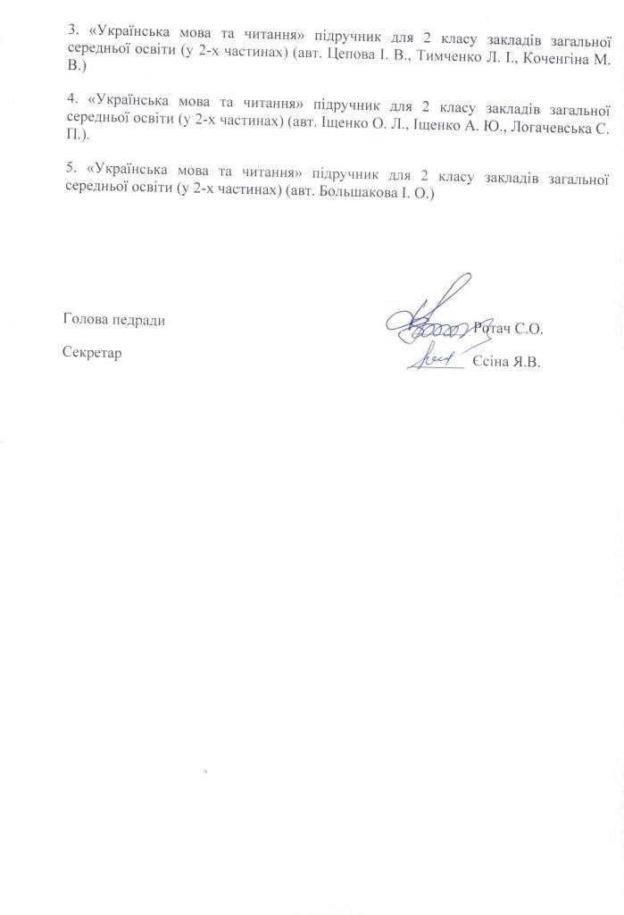

Конец формы

